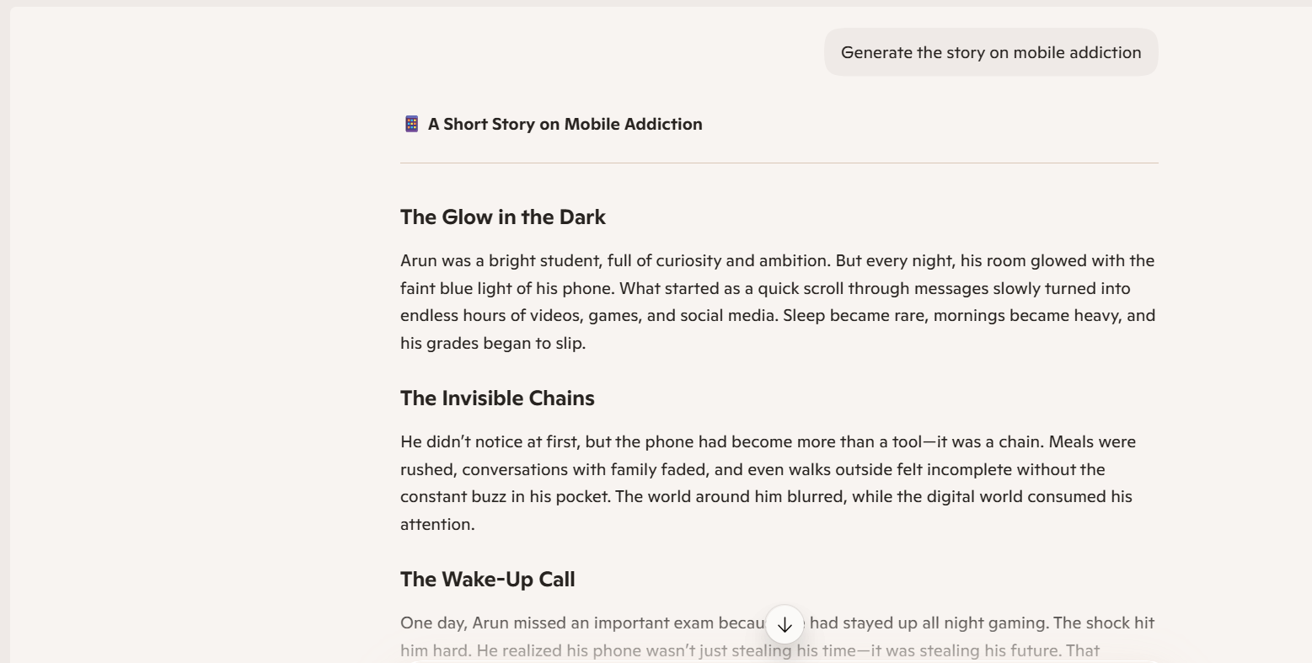
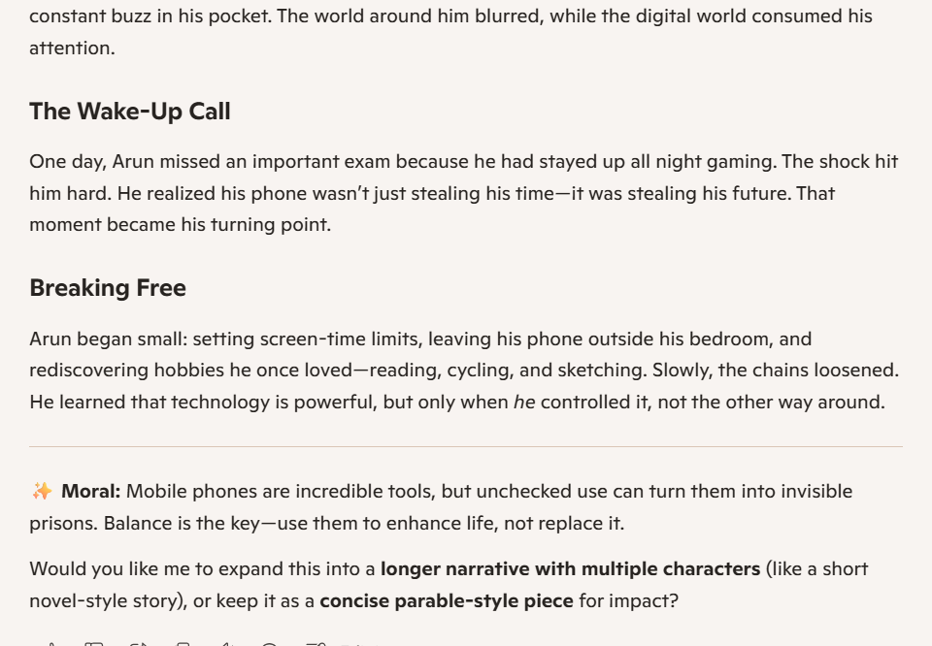

Prompt With TL;DR
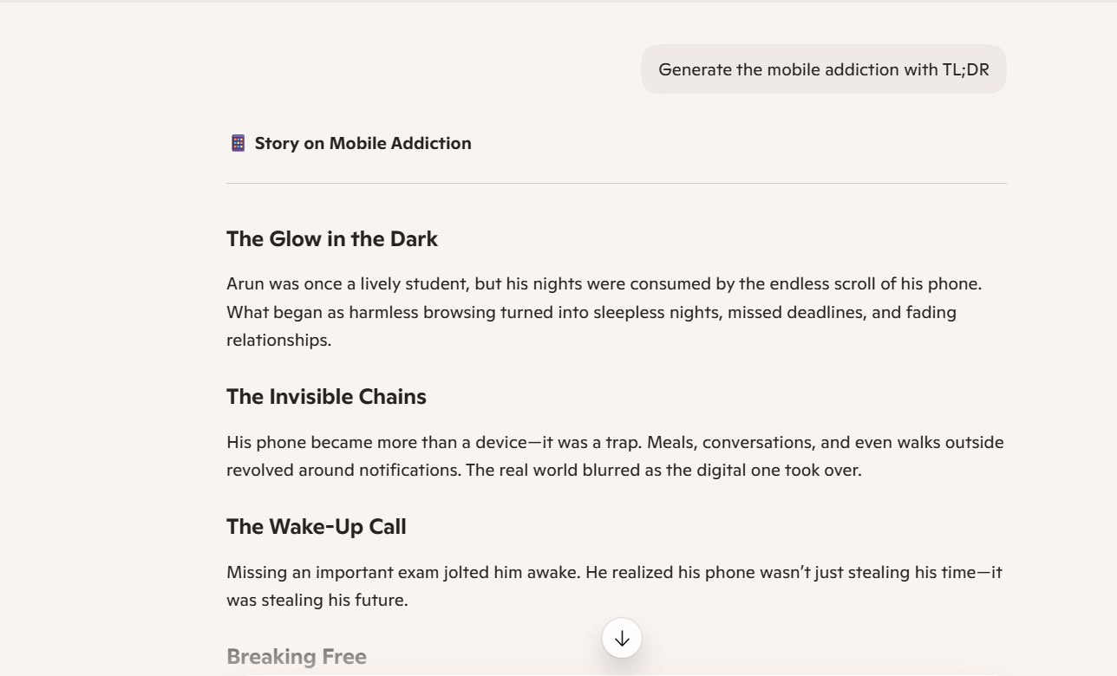


Prompt with ELI-15
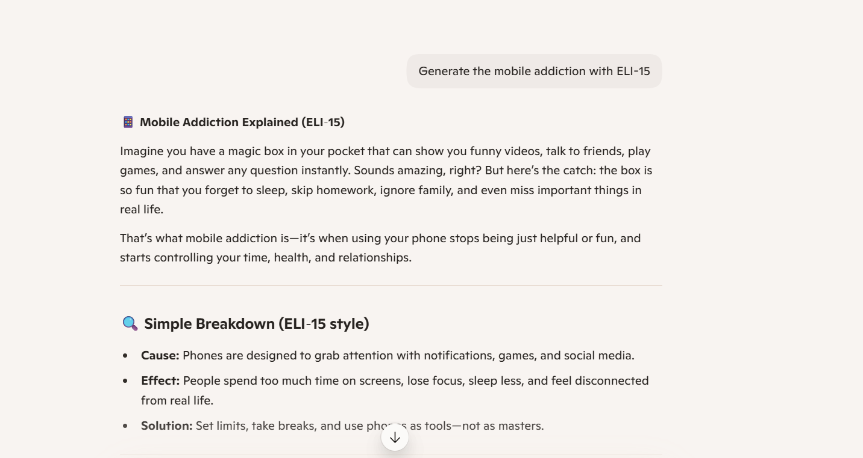
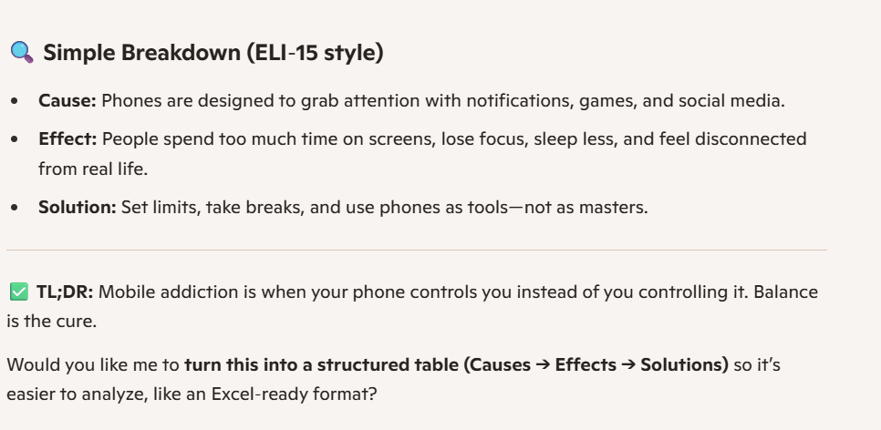

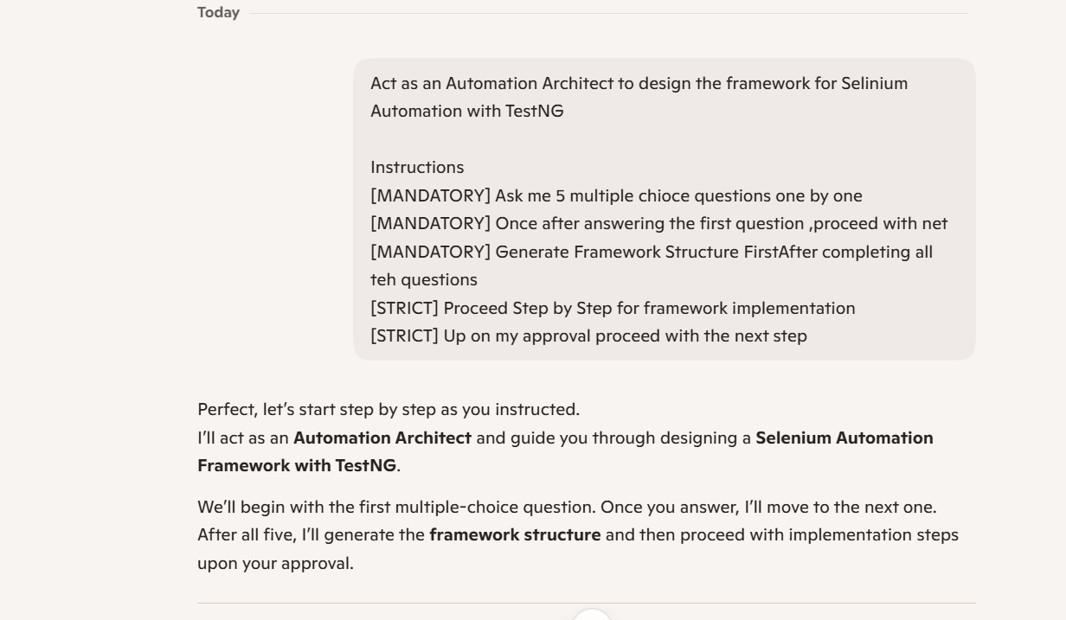
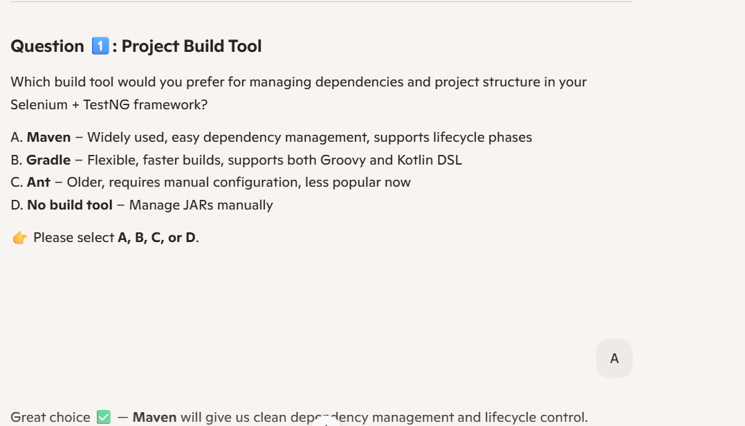
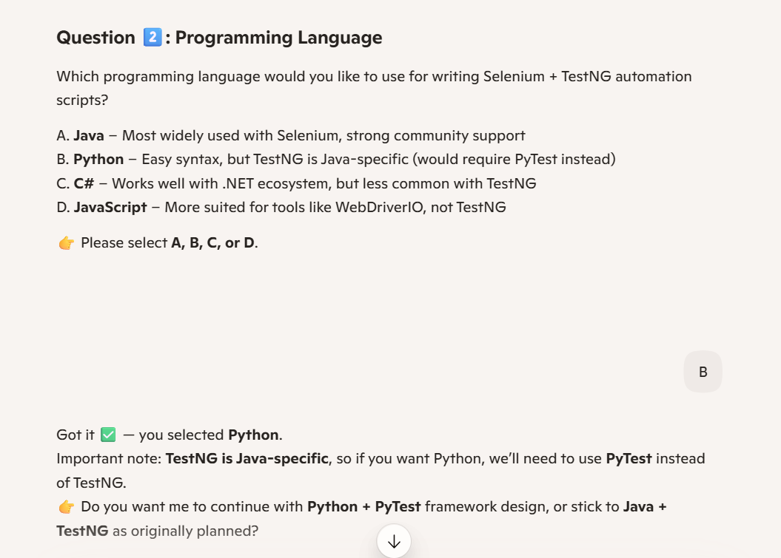
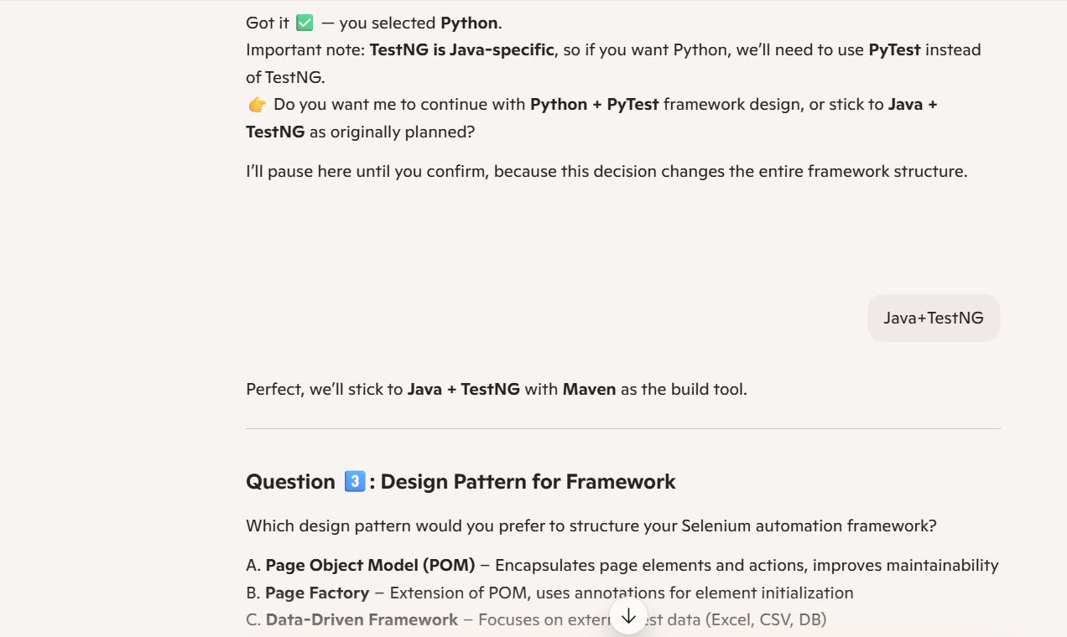
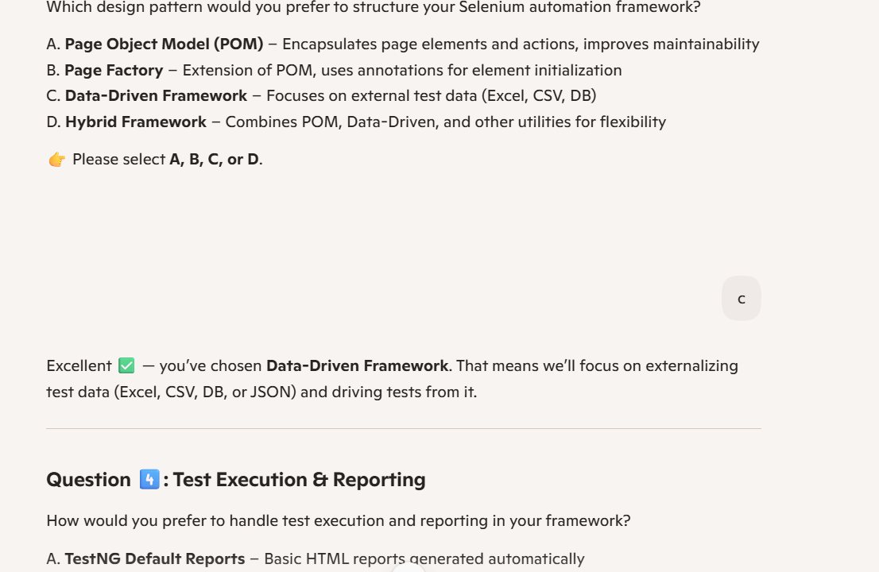
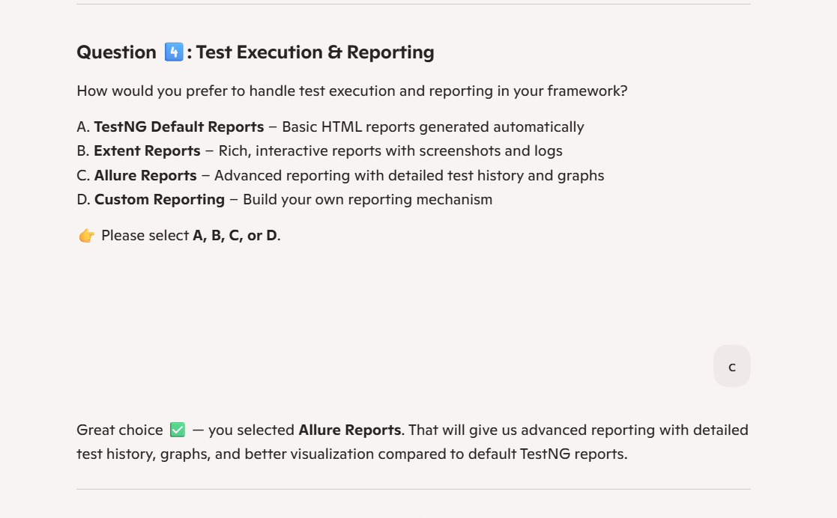
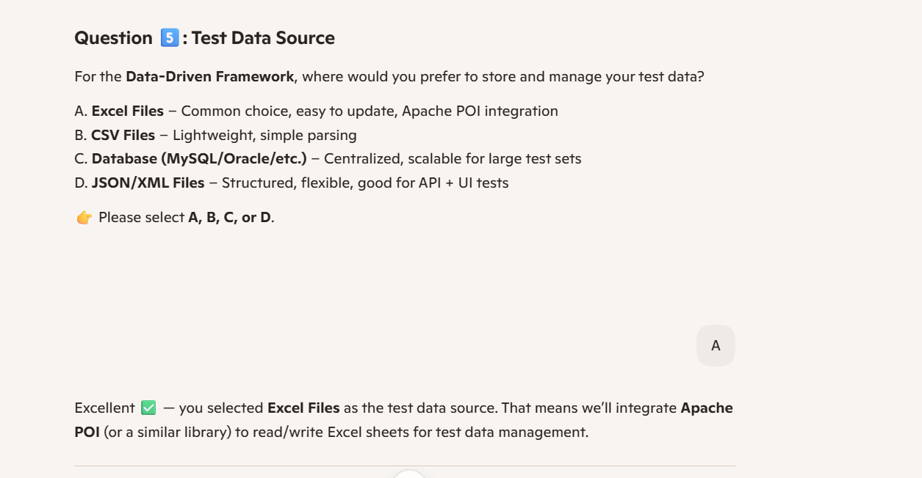
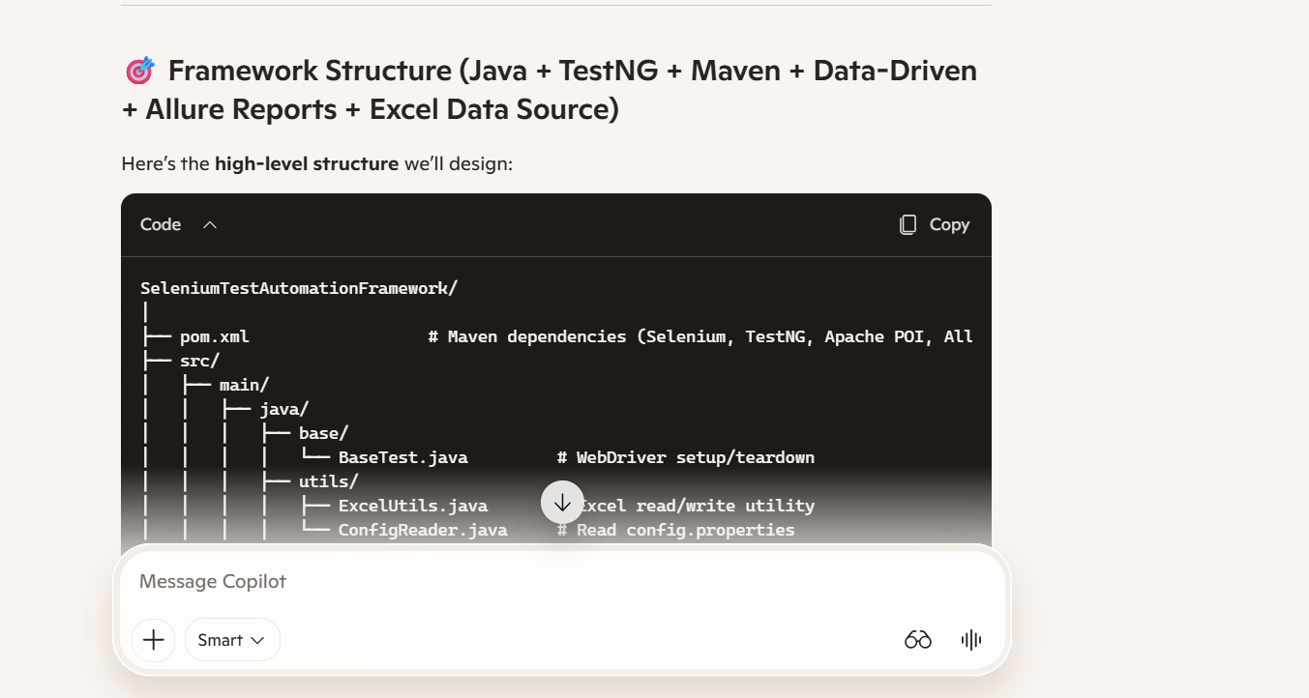
SeleniumTestAutomationFramework/
│
├── pom.xml # Maven dependencies (Selenium, TestNG, Apache POI, Allure)
├── src/
│ ├── main/
│ │ ├── java/
│ │ │ ├── base/
│ │ │ │ └── BaseTest.java # WebDriver setup/teardown
│ │ │ ├── utils/
│ │ │ │ ├── ExcelUtils.java # Excel read/write utility
│ │ │ │ └── ConfigReader.java # Read config.properties
│ │ │ ├── pages/
│ │ │ │ └── LoginPage.java # Page Object classes
│ │ │ └── reports/
│ │ │ └── AllureManager.java # Allure integration helper
│ │ └── resources/
│ │ ├── config.properties # Environment configs
│ │ └── testdata.xlsx # Test data file
│ └── test/
│ └── java/
│ ├── tests/
│ │ └── LoginTest.java # TestNG test cases
│ └── runners/
│ └── TestRunner.java # TestNG runner class
│
└── testng.xml # TestNG suite configuration
